visite des sites nucléaires MELOX et CEA
Jeudi 08 octobre 2026
Cette visite est centrée sur un démantèlement maîtrisé d’une installation nucléaire garantissant un impact environnemental minimal.
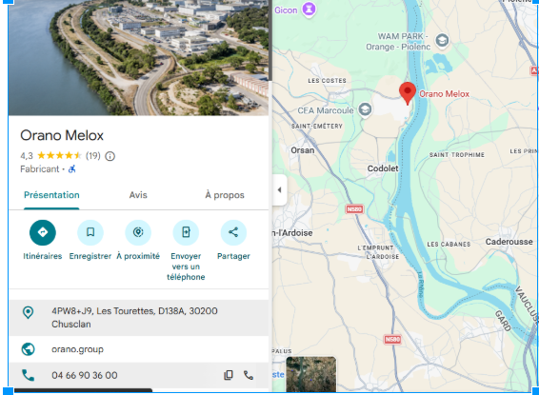
ORANO Melox
- 9h : Arrivée sur site.
- 9h10-10h : Présentation en salle du site et des activités.
- 10h-11h20 : Visite de l’Ecole des métiers de Melox.
- 11h30 : Fin de visite.
RDV restaurant chez Rosy à Codolet. (Parking sur place.)
Idée menue à 25 euros
- choucroute ou entrecôtes, fromage, dessert, vins et café.
CEA Marcoule.
- 13H00. Arrivée poste ouest. formalités d’acces.
- 13h20. transfert sur site en bus.
- 13h30. Accueil et présentation des activités du CEA Marcoule
- 14h10. Visite de l’Atelier Pilote de Marcoule.
  - présentation générale de l’installation.
  - visite des bâtiments 211 et 214 en 2 sous-groupes.
- 16h10. Fin de visite.

